MANUAL DEL PROGRAMA
AS COMPUTACION

CONTENIDO
0 Licencia y Garantía
1 Instrucciones Generales
2 Sistema de Contabilidad As
2.1 Inicio Rápido y Funcionamiento
3. Menú Principal
4. Cuentas
4.1 Ventana de Archivo de Cuentas
5. Pólizas
5.1 Ventana de Archivo de Pólizas
6. Reportes
6.1 Listado de Cuentas
6.2 Listado de Pólizas
6.3 Listado de Auxiliares de Cuentas
6.4 Listado de Balanza de Comprobación
6.5 Listado de Balance General Mensual
6.6 Listado de Balance General Anual
6.7 Estado de Resultados
6.8 Presupuesto Mensual
6.9 Presupuesto Acumulado
6.10 Diario General
7. Otras Capturas
7.1 Tipos de Pólizas
7.2 Saldos Iniciales
7.3 Presupuestos Mensuales
8. Facilidades
8.1 Compañías
8.2 Regenerar Índices de Información
8.3 Regenerar Información
8.4 Borrar Pólizas de un Mes
8.5 Asignación de Rangos
8.6 Parámetros del Período
8.7 Aumentar un nivel en las Cuentas
8.8 Crear Siguiente Período
8.9 Traspaso de Saldos
8.10 Cambio de Compañía y/o Período
8.11 Respaldar Datos
8.12 Restaurar Datos
8.13 Cambiar una Cuenta de Acumulativa a Detalle
8.14 Contraseña Global
9.00 Preguntas y Respuestas

Sección 0 Licencia y Garantía

Lea cuidadosamente los siguientes términos y condiciones. Al usar este Programa Ud. los acepta implícitamente. Si NO está de acuerdo con estos términos y condiciones, regrese este producto y NO lo use. Su dinero ser devuelto si regresa este programa en un lapso de 60 días naturales contados a partir de la fecha de entrega. Transcurrido este período no podrá hacer ningún tipo de reclamación.

LICENCIA

As Computación provee este programa y la Licencia de Uso, Ud. es responsable de la Instalación y de los resultados obtenibles del programa.

ESTE PROGRAMA INCLUYENDO SU CODIGO, DOCUMENTACION, APARIENCIA, ESTRUCTURA Y ORGANIZACION SON UN PRODUCTO DE AS COMPUTACION, TODA COPIA O MEZCLA DEL PRODUCTO TAMBIEN LO SERA.

Los siguientes derechos le son otorgados:

Ud. puede:

A.- Usar el programa en una computadora personal o en una estación de Red de Computadoras y aún cuando se le sean provistos diferentes copias del programa no podrá utilizarlo más de un vez. El programa solo podrá ser transferido a otra computadora si se borra de la computadora original.

B.- Copiar el programa para fines de respaldo.

Ud. No Puede:

A.- Rentar, Copiar o Modificar el contenido de este programa fuera de los términos pactados.

B.- Descompilar o aplicar cualquier ingeniería reversa del programa.

Si Ud. lo hace o lo permite, realiza un acto de Piratería, por lo que perderá su Licencia de Uso y podrá ser sancionado de acuerdo a las Leyes Vigentes.

GARANTIA LIMITADA

Excepto por lo expresado en las siguientes cláusulas, este programa se provee "TAL CUAL" sin ninguna otra garantía implicada o incluida.

As Computación garantiza que el programa cumple substancialmente con los requerimientos de funcionamiento de un programa de su tipo, expresadas en la documentación anexa.

As Computación garantiza los discos magnéticos libres de defectos por un período de 60 días naturales después de la fecha de entrega.

As Computación no garantiza que este producto cumpla con los requisitos particulares de uso.

AS COMPUTACION BAJO NINGUNA CIRCUNSTANCIA SERA RESPONSABLE DE CUALQUIER TIPO DE PERDIDA ECONOMICA O MORAL, ACCIDENTAL O INCIDENTAL, CONSECUENCIA DEL USO DE ESTE PROGRAMA AUN CUANDO AS COMPUTACION ESTE PERCATADO DE ESTE HECHO.

TOLERANCIAS.

Ud. puede cambiar o regresar este producto si lo devuelve en un lapso de 60 días naturales a partir de su entrega.

GENERALES

As Computación otorga este producto con la conciencia que funciona perfectamente pero no puede garantizarlo, permitiéndole consultas telefónicas gratis dentro de los 60 días naturales de su entrega.
Esperamos que este programa le satisfaga completamente y nos ponemos a sus órdenes para cualquier duda o comentario.

As Computación

Plataforma No. 3
San Antonio III
M-91 SM-93 CP. 77517
Cancún. Q. Roo
TEL: 8 88 93 93, 8 40 19 09

Sección 1.
Instrucciones Generales De Manejo
As está diseñado para que su manejo sea el más fácil posible. Utiliza el modo tan conocido de Windows y cuando Ud. Deba teclear un dato y no lo haga el sistema le ayudará automáticamente.
El sistema regularmente le pedirá confirmación de lo que Ud. Captura y procura asegurarse que sus datos mantengan su integridad.
Todos los reportes o listados son previsualizados antes de imprimir.

Sección 2. Sistema de Contabilidad As

Sección 2.1 Inicio Rápido y Funcionamiento
Para ingresar al Sistema y trabajar inmediatamente puede hacer lo siguiente:
- Seleccionar su compañía y su período.
- Crear una compañía nueva.
- Cambiar parámetros de una compañía (Niveles de cuenta, etc).
- Capturar Cuentas
- Capturar Pólizas.

- Pantalla De Entrada – Selección de Compañía y Año

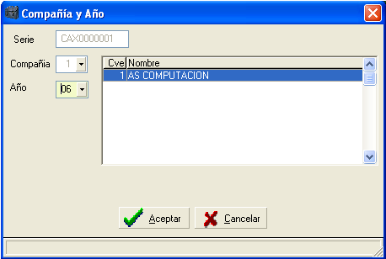

Compañía de Trabajo:
Teclee en número de la compañía con la que quiere trabajar y que ya haya creado. Si no ha creado ninguna el sistema automáticamente le permite entrar a la compañía No. 1.

Año de Trabajo:
Teclee el año de trabajo con 2 dígitos. Si desea ver los años existentes de la compañía teclee <F2> o Use la manija derecha y por ultimo presione aceptar o presione <Enter>. Si teclea un año inexistente As creará el año Deseado automáticamente y vacío. As maneja los períodos (Años) independientes uno de otro o sea que puede independizar los datos de un período a otro. Por el contrario en un período los datos deben ser congruentes, no es posible en un mes tener una cuenta como Detalle y al siguiente como Acumulativa.

b) Crear una compañía nueva.
Si es su primera compañía use la compañía 1 que es creada automáticamente, de lo contrario siga los siguientes pasos:
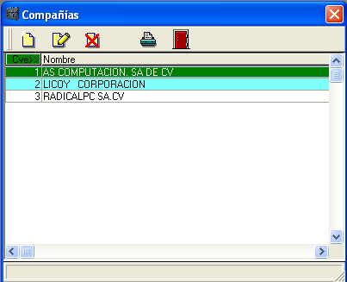
1. - Del menú principal seleccione FACILIDADES.
2. - Del menú de FACILIDADES seleccione "Datos de compañías"
3. - Dé de alta a su compañía nueva.
4. - Crear un Período.

Al crear una compañía nueva As no ha creado ningún año de trabajo por lo que es necesario crearlo tecleando el año inexistente (2 dígitos) en la pantalla de entrada. As crea un período vacío esperando cuentas de 3 niveles con largo de cuentas de 4 dígitos, Sub-Cuentas de 3 Dígitos y Sub-Sub-Cuentas 3 Dígitos (0000-000-000). Si lo desea puede cambiar esta configuración (Algunos de estos cambios solo pueden realizarse cuando el año de trabajo está vacío).

- Cambiar parámetros de una compañía (Niveles de cuenta, etc.).
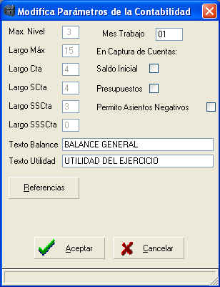

La configuración de un periodo define importantes parámetros de la contabilidad como son:
1.- El Número de niveles de las cuentas (As asigna 3).
2.- El largo de cada nivel (As asigna 4-3-3).
3.- Si va a capturar Saldos iniciales y presupuestos en las altas de cuentas de detalle que automáticamente afectar sus saldos iniciales y presupuestos respectivamente en las cuentas de cuentas de mayor.
As asigna y recomienda que NO porque tiene un modulo especializado en la captura de aquellos (Menú Principal -> Otras Capturas ->Saldos Iniciales)
4.- Concepto de la Utilidad del Ejercicio. Algunas veces se desea que el texto de la Utilidad del Ejercicio pueda cambiarse por "UTILIDAD O PERDIDA" o "AUMENTO DE PATRIMONIO", etc. ahí puede poner lo que desee (As asigna "UTILIDAD DEL EJERCICIO").
5.- El mes de Trabajo es aquel donde se puede capturar información, si Ud. Intenta hacerlo en meses anteriores As protestará, úselo como auditoria si desea.

d) Cómo Capturar Cuentas.
1.-Seleccione "Cuentas" del menú principal.
2.- Seleccione “Altas” con el ratón o teclee <Ins>
Cuando sus datos estén correctos, de un clic en aceptar.

PASO 1 | PASO2
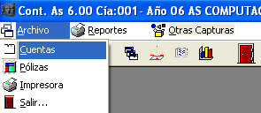 | 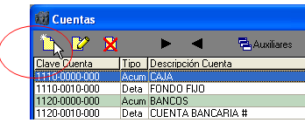

Cuando sus datos estén correctos, de un clic en aceptar.
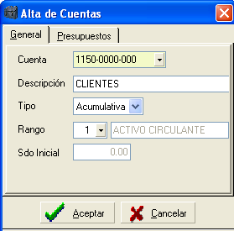

e) Cómo Capturar Pólizas.
Seleccione "Pólizas” del menú principal. As es un sistema fácil y poderoso. Solo necesita capturar las cuentas y pólizas y si lo necesita, corregir. No necesita procesos adicionales.

Altas | Cambios | Bajas
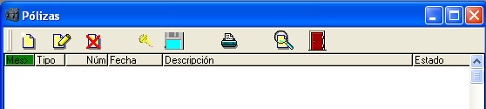

Sección 3. Menú Principal de Contabilidad As

Este es el Menú Principal del Sistema. En las primeras líneas de la Pantalla siempre encontrar: El número de la compañía, el nombre de la compañía y el período de trabajo.

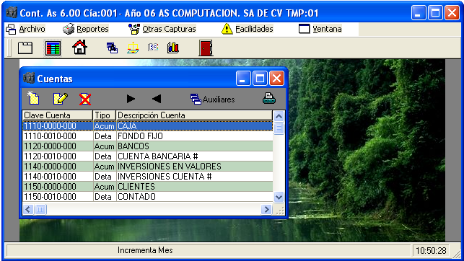

Sección 4.0 Cuentas.
("Menú Principal" -> "Cuentas")
El sistema le mostrará una tabla con las cuentas existentes y sus saldos como se muestra en la figura anterior, si elige alta o modificar se mostrará la siguiente pantalla:
Estos son los campos de información que usa:

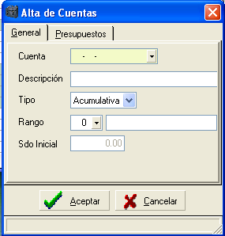
1.- Cuenta: XXXX-XXX-XXX: es la Clave de la cuenta con los niveles y largos que Ud. define en los "Parámetros de la Contabilidad" ("Menú Principal" -> "Facilidades" -> "Parámetros").
As no le permitirá cuentas duplicadas ni cuentas de detalle que no tengan definida su jerarquía de cuentas acumulativas.
2.- Descripción: Es la Descripción de la cuenta (Hasta 40 Letras de Largo).

3.- Tipo: (Acumulativa o Detalle) Es el tipo de la cuenta que puede ser la letra "A" para asignar una Cuenta de Tipo Acumulativa o "D" para Cuentas de Detalle o Captura. Las Cuentas Acumulativa acumulan todos los movimientos con el mismo número de cuenta pero de "Nivel Superior". Por Ejemplo: La cuenta 1000-000-000 BANCOS Acumulativa de "Primer Nivel" (Mayor) acumula todos los movimientos de las cuentas 1000 como pueden ser la 1000-001-000 BANCOMER de "Nivel 2" (Sub-Cuenta), 1000-002-000 BANAMEX, etc. ya sean Acumulativas o de Detalle.
Todas las cuentas de 1er nivel son de tipo acumulativas

4.- Rango: Este campo es muy importante, determina la posición de la cuenta de mayor (No esta disponible para otras cuentas) en Los Informes Financieros (Balances y Edos. de Resultados). As define 12 Rangos de Cuentas:

Del 1 al 7 cuentas de Balance:
1.- Activo Circulante (Deudoras)
2.- Activo Fijo
3.- Activo Diferido

4.- Pasivo Circulante (Acreedoras)
5.- Pasivo Fijo
6.- Pasivo Diferido

7.- Capital o Patrimonio (Acreedoras)

Del 8 al 11 Cuentas de Resultados.
8.- Ingresos (Acreedoras)
9.- Costos
10.- Gastos (Deudoras)
11.- Otros Gastos (Deudoras)

La 12 es de cuentas de Orden.
12.- Cuentas de Orden.

Si no recuerda estos "Rangos" puede invocar en este campo con la Tecla <F2> o con la manija del dato la Ventana de Archivo Correspondientes a los Rangos.

Si desea cambiar la descripción de alguna de estos Rangos seleccione: "MENU PRINCIPAL" -> "FACILIDADES" -> "Cambio de Rangos".
No tiene que dar de alta una Cuenta con Nombre de "RESULTADO O PERDIDA DEL EJERCICIO" As automáticamente lo hará y la desplegar como la última cuenta de Mayor del "CAPITAL" (Rango 7).

Dependiendo de la selección de "Parámetros de la Contabilidad" ("MENU PRINCIPAL" -> "FACILIDADES" -> "Parámetros") Ud. puede en esta pantalla, capturar El Saldo Inicial de la Cuenta y/o Las Cantidades presupuestadas de cada una de ellas, siempre y cuando que sean "Cuentas de Detalle" (Tipo "D");

Sección 4.1 Ventana de Archivo de Cuentas

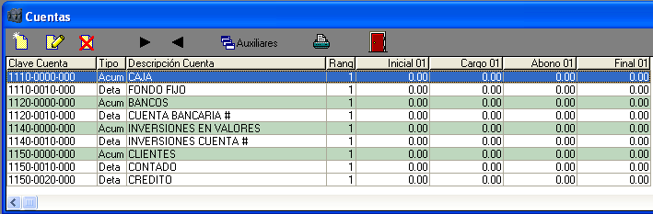
La Ventana de Archivo de Cuentas muestra el contenido parcial del Catálogo de Cuentas. Esta disponible en todas las capturas donde se requieren cuentas.

Sección 5. Captura De Pólizas

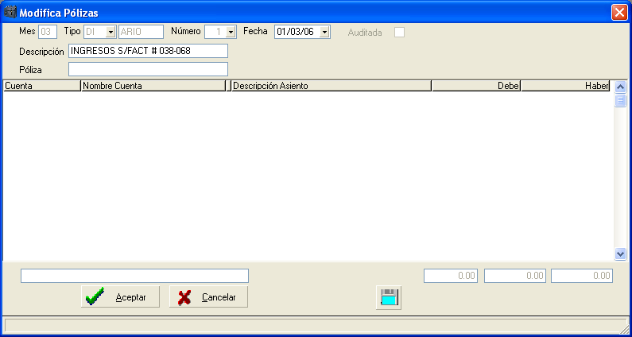

La captura de pólizas se realiza en dos fases: A) El encabezado y B) Los Asientos:
A.- En la captura del Encabezado As le pedirá los siguientes datos:

1- Mes: es el mes al que pertenece la póliza. Ud. Puede teclear 01, 02,... al 12 por cada uno de los meses del año.
2 Tipo: Es el "Tipo de la Póliza". As define automáticamente en cada Ejercicio 3 tipos "DI" para Pólizas de Diario; "EG" para Pólizas de Egresos e "IN" para Pólizas de Ingresos. Ud. puede modificar estos Tipos de Pólizas o crear nuevos a través de "MENU PRINCIPAL" -> "OTRAS CAPTURAS" -> "Tipos de Póliza". Si desea, en este campo de información puede pedir La Ventana de Archivo correspondiente.

3.- Número: Es El Número de la Póliza de la 1 a la 99999. Inicialmente As le propondrá el número de la póliza siguiente del tipo tecleado en el mes. Por ejemplo si la última póliza de Diario del mes de Enero es 14, cuando Ud. pida capturar en el mes "01" pólizas tipo "DI" As le propondrá la número 15. Si lo que desea es modificar una póliza existente solo tiene que seleccionarla de la Tabla.

4.- Fecha: Es la fecha de la póliza que tiene que ser del mes en captura.

5.- Descripción de la póliza: Son 2 renglones que Ud. puede llenar con la información adicional que Ud. quiera.

Después de capturar estos datos prosigue la captura de:

B.- Los Asientos de la Póliza: Es muy importante notar que tiene 2 modos de operación el de agregar y el de modificar asientos. Cuando se halla agregando en La Línea de Mensajes despliega "Agregando..." y cuando termina un asiento enseguida le propone agregar otro. Para salir de este modo use la tecla <Esc> y queda automáticamente en el modo de Modificar.
Cuando se haya Modificando la Línea de Mensajes se lo indica desplegando "Modificando..." y Ud. puede con ayuda de las flechas posicionarse en el dato del asiento contable que quiere modificar; Teclee <Enter> para iniciar la Modificación, Teclee el nuevo dato y teclee <Enter> para terminar la modificación. En este momento Ud. puede seguir modificando asientos o con teclear <Esc> se sale de la captura de los Asientos de la Póliza.

Los datos de captura del los Asientos son:
1.- Cuenta: Es la cuenta de detalle del asiento. No se aceptan movimientos a cuentas acumulativas. Tiene a su disposición La Ventana de Archivo de cuentas con la tecla <F2>.

2.- Concepto: Concepto del asiento. Si esta agregando As le propone el primer Concepto de la Póliza inicialmente o el último concepto tecleado.

3.- Debe: Es la cantidad del Debe del asiento si teclea 0 podrá teclear en el Haber.

4.- Haber: Es la cantidad del Haber del Asiento. Si está agregando asientos As le propondrá la cantidad de cuadre de la póliza. Solo se puede llegar a este dato si el debe es 0.

NO TIENE QUE HACER MAS. As hará el resto. Contabilizar AUTOMATICAMENTE sus asientos en todo el período en forma transparente para Ud. no importa si captura o modifica pólizas en Enero cuando ha capturado todo el mes de Diciembre, así que sus informes (REPORTES) ya están listos.

Sección 5.1 Ventana De Archivo De Pólizas

La ventana de archivo de pólizas le permite explorar y seleccionar las pólizas existentes en el periodo.

Este módulo también sirve para crear o leer Pólizas de Archivos ASCII. Cada uno de estos archivos tiene una terminación en su nombre de ".POL".
Esta pantalla funciona de manera similar a la captura de pólizas pero lo que Ud. captura es un archivo que no afecta a su contabilidad mientras no "Contabilice" la póliza.

Sección 6. Menú de Reportes

Este menú le muestra los principales informes de As Por cuestiones de ahorro siempre elaborar y mostrar el informe por pantalla antes de imprimir. Cuando se halle en el despliegue por pantalla del informe.

Los listados disponibles son:

1.- Listado de Cuentas.
2.- Listado de Pólizas.
3.- Listado de Auxiliares de Cuentas.
4.- Balanza de Comprobación.
5.- Balance General Mensual.
6.- Balance General Anual.
7.- Estado de Resultado.
8.- Presupuesto Mensual.
9.- Presupuesto Acumulado.
10.- Diario General.

Sección 6.01 Listado de Cuentas
("MENU PRINCIPAL" -> "REPORTES" -> "Listado de Cuentas")

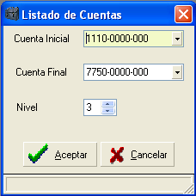
Este informe le muestra las cuentas ordenadas por Clave. As le pregunta los datos de:

1.- De qué cuenta: Cuenta inicial a mostrar en el informe. Puede obtener La Ventana de Archivo de Cuentas con la Tecla <F2>.
2.- A qué cuenta: Cuenta Final a mostrar.
3.- Hasta qué Nivel: a Listar.

As le propone la primera y la última cuentas de su Catálogo. Los datos de este reporte son:
1.- La clave de la cuenta.
2.- EL Nombre de la Cuenta.
3.- El Tipo de la cuenta (Acumulativa o Detalle).
4.- El Rango de la cuenta (del 01 al 12) que indica la posición en los Informes Financieros. Para mayor información consulte "MENU PRINCIPAL" -> "Cuentas".

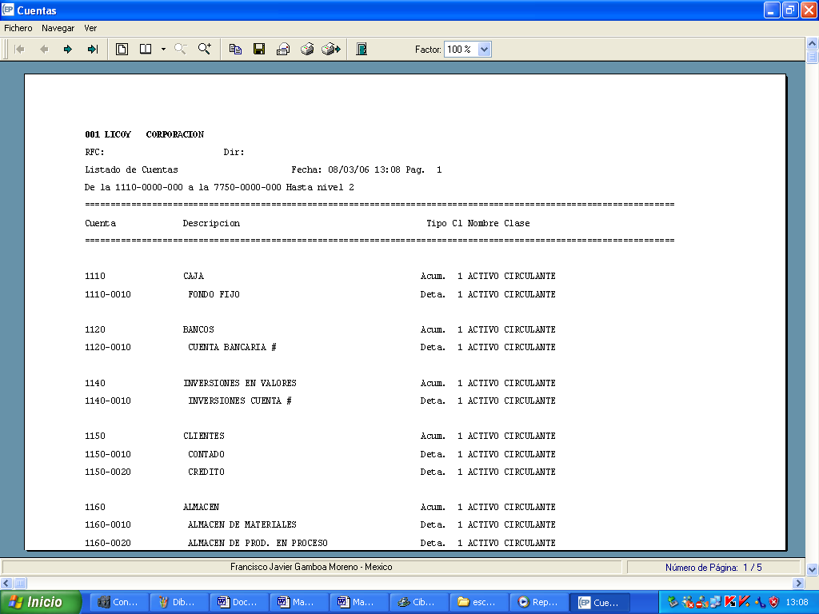

Sección 6.02 Listado de Pólizas
("MENU PRINCIPAL" -> "REPORTES" -> "Listado de Pólizas")
Esta pantalla sirve para imprimir pólizas As pide los siguientes datos:
1.- De qué Mes: Elija el mes de donde quiere imprimir pólizas (01 al 12).
2.- Qué tipo: De Pólizas usualmente "DI" para "Diario", "EG" para Egresos e "IN" para ingresos (o los que Ud. defina).
3.- De qué num.: De qué número de póliza va a imprimir.
4.- A qué num.: A que número de póliza va a imprimir.
5.- Hoja x Póliza: Conteste "S" si desea una hoja por póliza y una "N" si quiere una impresión continúa de ellas.

El informe muestra las pólizas en esta distribución:

Nombre _ compañía
Datos Póliza: Tipo, Número, Fecha Pág. 1
=========================================================================
Cuenta Descripción cuenta Concepto del Asiento Debe Haber
-------- ------------------ -------------------- ----------- ------------
100-0001 Banamex Deposito ventas 650.00
700-0001 Ventas mostrador Ventas 30/12/95 650.00
-------------------------------------------------------------------------
Sumas: 650.00 650.00

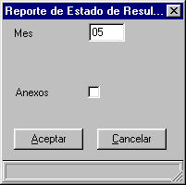
Sección 6.3 Listado de Auxiliares de Cuentas
("MENU PRINCIPAL" -> "REPORTES" -> "Auxiliares")
A través de esta pantalla se imprimen los auxiliares de cuentas de varios meses. Los datos son:
1.- De qué Mes: Mes de inicio de los auxiliares.
2.- A que Mes: Mes final de los auxiliares.
3.- De qué cuenta: Cuenta inicial a reportar. Con <F2> le muestra la Ventana de Archivo de Cuentas.
4.- A qué cuenta: Cuenta final a reportar. Con <F2> le muestra la ventana de Archivo de Cuentas.
5.- Solo c/Movtos?: Conteste "S" si desea que aparezcan solo cuentas con movimientos en los meses pedidos, "N" de lo contrario.

El informe o reporte muestra las cuentas con el saldo inicial del mes de inicio que Ud. pidió seguido de todos los asientos contables a partir de esa fecha hasta llegar al mes final.

Sección 6.4 Listado de Balanza de Comprobación
("MENU PRINCIPAL" -> "REPORTES" -> "Balanza Comprobación")
Este módulo le pide los datos para imprimir la balanza de comprobación de un período:
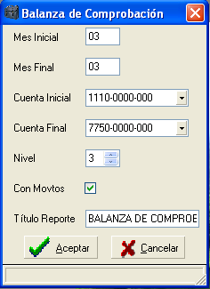

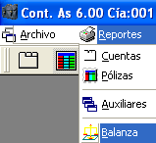

1.- De qué mes: Mes inicial. La balanza mostrar el saldo inicial de las cuentas en este mes.
2.- A qué mes: Mes Final. La balanza mostrar los Cargos y Abonos acumulados del Mes Inicial al Mes Final, también El Saldo Final de este Mes.
3.- De qué cuenta: Cuenta Inicial que mostrar la balanza. As Le propone inicialmente la primera cuenta.
4.- A qué cuenta: Cuenta Final de la balanza. As le propone inicialmente la última cuenta. Si no usa la primera y última cuentas de su Catálogo su balanza obviamente estar descuadrada.
5.- Hasta qué nivel: Máximo Nivel de cuentas que aparecen en el Informe.
As le propone el máximo posible.
6.- Solo con Móv. S/N: Conteste "S" si desea que solo aparezcan cuentas con movimientos en los meses indicados y "N" de lo contrario.
7.- Título del Reporte por si lo desea, por ejemplo la balanza de Enero a Diciembre a nivel de Mayor es llamado “Diario Mayor”.

Sección 6.05 Listado del balance General Mensual
("MENU PRINCIPAL" -> "REPORTES" -> "Balance general Mensual")

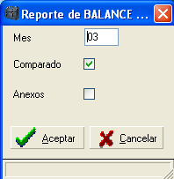

Esta pantalla pide los datos para elaborar el informe del Balance de la Empresa a algún mes:
1.- De qué Mes: Mes de donde tomar los valores de Saldo final de las cuentas para elaborarse.
2.- Comparado ?(S/N): Conteste "S" si desea comparar el mes actual con el anterior y "N" de lo contrario.
3.- Con Anexos(S/N): Conteste "S" si desea un informe auxiliar del balance y "N" si no.

Este informe usa las cuentas de mayor de su Catálogo cuentas, toma en ellos el saldo final al mes que Ud. pida y crea el balance de la siguiente manera:
1.- Muestra las cuentas de Activo (Rangos 1, 2 y 3) con un encabezado y un sub-total en cada Rango y total al final.
2.- Muestra las cuentas de Pasivo (Rangos 4, 5 y 6) de la misma manera.
3.- Muestra las cuentas de Capital (Rango 7).
4.- Calcula La utilidad o pérdida del Mes y la incluye como la cuenta final del capital. (Suma las cuentas de Ventas (Rango 8) y le resta las Cuentas de Costos y Gastos (Rangos 9, 10 y 11)).
5.- Muestra el total del Capital como la suma de los importes de 3 y 4.

Si la suma del Activo (1) es diferente a la suma del Pasivo + el Capital (2 + 5) el informe tendrá un mensaje al final advirtiéndole. Este error puede generarse por diversas causas:
1.- La mala asignación de los Rangos de las cuentas. Verifique su Catálogo de cuentas.
2.- No hay cuadre en las cuentas. Saque una Balanza del Mes, si la suma del saldo inicial es diferente de cero verifíquelos en "MENU PRINCIPAL" -> "OTRAS CAPTURAS" -> "Saldo Inicial", si la suma de los cargos y abonos es diferente regenere la información a través de "MENU PRINCIPAL" -> "FACILIDADES" -> "Regeneración de Información".

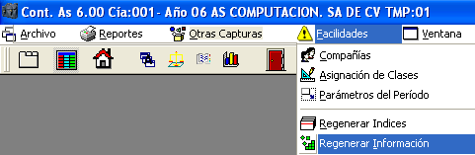

Sección 6.07 Estado de Resultados
("MENU PRINCIPAL" -> "REPORTES" -> "Estado de Resultados")

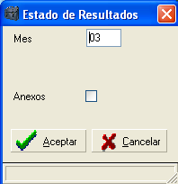
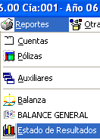

Esta pantalla le pide los datos para imprimir el Estado de Resultados de cualquier mes del año:

1.- De qué mes: Mes del Estado de Resultados.
2.- Con Anexos?(S/N): Conteste "S" si desea Los Reportes Auxiliares del Informe.

Este informe le muestra de las cuentas de mayor de su Catálogo de Cuentas:
1.- Las Cuentas de Ingresos (Rango 8).
2.- Las Cuentas de Costos (Rango 9).
3.- Las Cuentas de Gastos (Rango 10).
4.- Las Cuentas de Otros Gastos (Rango 11).
5.- La Utilidad o Pérdida. (1 - 2 - 3 -4).

Sección 6.8 Listado de Presupuesto Mensual
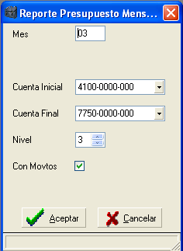
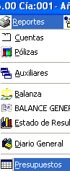

Este listado le muestra la comparación entre los saldos mensuales presupuestados y los reales POR MES. As pregunta por los siguientes datos
1.- De qué mes: El mes correspondiente al informe.
2.- De qué cuenta: Cuenta Inicial a listar.
3.- A qué cuenta: Cuenta final al listar.
4.- Qué nivel: Máximo nivel a mostrar.
5.- Solo con Móv.: Conteste "S" si desea listar solo aquellas cuentas con movimiento.

Sección 6.9 Listado de Presupuesto Acumulado
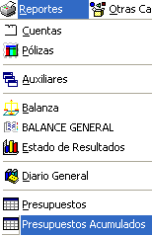
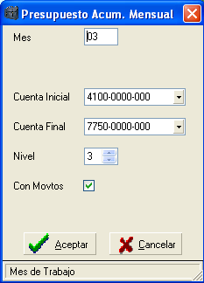

Este listado lista los saldos acumulados presupuestados de cuentas al mes que Ud. quiera y los compara con los acumulados reales.
As pregunta los siguientes datos para elaborar el reporte:
1.- Hasta qué mes: Es el mes hasta donde acumular.
2.- Desde qué cuenta: Cuenta inicial del informe.
3.- Hasta qué cuenta: Cuenta final.
4.- Hasta qué Nivel: Máximo nivel a mostrar.
5.- Solo con Movtos: "S" para listar solo aquellas cuentas que tengan movimientos;"N" para todas.

Sección 6.10 Diario General
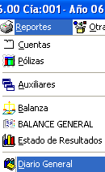
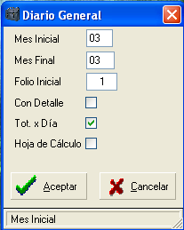

Este listado muestra los movimientos de las cuentas diarios a través de los meses que desee. El sistema pregunta los siguientes datos:
De qué Mes: Desde donde los movimientos de las cuentas ser n mostrados.
A qué Mes: Hasta donde los movimientos ser n mostrados.
Folio inicial a imprimir: El número de folio inicial del listado.

Sección 7. Otras Capturas
Este es el Menú Vertical de otras capturas. Son aquellos datos que no son utilizados con frecuencia en la Contabilidad pero que en su momento son importantes a usarse:

1.- Tipos de Póliza.- Captura de Los Tipos de Pólizas.
2.- Saldo Inicial.- Saldo Inicial de Las Cuentas.
3.- Presupuestos.- Captura de Presupuestos Mensuales de Cuentas de Resultado.
4.- Tipos de Flujo.- Captura de los Tipos de Flujo (Si están Activos).

Sección 7.1 Captura de Tipos de Póliza
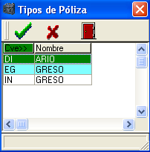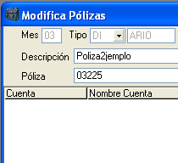

Esta es la Pantalla de captura de Tipos de Póliza, en ella se dan Altas, bajas y Cambios a los Tipos de Póliza que desee usar. Los datos que maneja esta pantalla son los siguientes:

Tipo Póliza: Son 2 letras que identifican al Tipo de Póliza, en cada Compañía Nueva creada. Existen los tipos de DI, IN, EG para Diario Ingreso y Egreso respectivamente, pero Ud. puede configurarlos a su antojo. (Solo se puede Modificar el Nombre del Tipo y No se puede borrar un Tipo de Póliza con Movimientos).
También en este dato tiene disponible con la Tecla <F2> la Ventana de Archivo correspondiente.

Nombre: Es la Descripción del Tipo de Póliza.

Sección 7.2 Captura de Saldos Iniciales

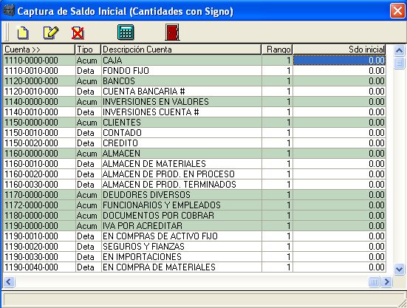

Este módulo captura los Saldos Iniciales del Ejercicio. Estos Saldos SI llevan signo. Ejemplos:

Si una cuenta de BANCOS del Ejercicio Anterior tuvo un saldo a Favor de La Empresa de 10,000.00, por ser esta cuenta de Naturaleza Deudora (Activo), debe tener en Este Ejercicio 10,000.00 de Saldo Inicial.
Si una cuenta de PROVEEDORES del Ejercicio Anterior tuvo un saldo a favor de La Empresa de 17,000.00, por ser esta cuenta de Naturaleza Acreedora (Pasivo), Debe tener en este Ejercicio -17,000.00 de Saldo Inicial.

Ud. solo puede capturar Saldos Iniciales y las Cuentas de Detalle, As automáticamente actualizar sus cuentas Acumulativas. Muévase con las Teclas de Movimiento. Con la Tecla <Esc> saldrá de este módulo pero antes le preguntar si desea calcular el total de los Saldos Iniciales. Este total debe de dar 0 para mantener el balance de la contabilidad, así que verifique su total cuando haya concluido su captura en forma definitiva.

Las cuentas de Resultados (Ingresos y Egresos) tienen Saldo Inicial 0 ya que su influencia ya esta reflejada en la cuenta de "Resultado de Ejercicios Anteriores" y solo en casos extraordinarios como el de NO CIERRE del ejercicio pasado) usan los valores del Ejercicio Anterior.

As le facilita su trabajo de la siguiente forma:
1.- Puede cambiarse temporalmente al módulo de Captura de Cuentas a través de la barra de herramientas.
2.- Le ayuda a buscar alguna cuenta en especial Tecleando la cuenta al tener seleccionada la 1ª columna.
3.- Puede inicializar los Saldos Iniciales a 0 con la barra de herramientas.

Sección 7.3 Captura de Presupuestos
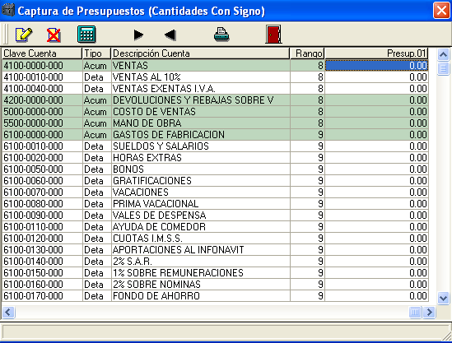

Este Módulo sirve para capturar los Presupuestos a los Saldos de las cuentas de Resultados en un Mes. Esto se hace a través de una Ventana de Captura que muestra los Presupuestos Actuales de un Mes que Ud. selecciona.

Solo se pueden capturar presupuestos a las cuentas de Resultados; Aquellas cuya Rango va de 8 al 11 (Ingresos, Costos, Gastos, Otros Gastos).

No se pueden capturar Presupuestos a Cuentas Acumulativas, ya que su Importe se ira modificando en la medida que cambie sus correspondientes cuentas de Detalle.
Para realizar dicha captura solo posiciónese con las flechas en el Presupuesto a capturar y teclee.

A través de la barra de herramientas puede Capturar cuentas nuevas, Poner en Ceros los Presupuestos de Todo el Mes, Calcular el importe del presupuesto.

NOTA.- Los Presupuestos SI LLEVAN SIGNO.

Sección 8. Facilidades

El Menú de Facilidades tiene Procesos Especiales y necesarios en la Administración de su Información, como son:
1.- Captura de Compañías.
2.- Regenerar Índices.
3.- Regenerar Información.
4.- Borrar Pólizas de un Mes.
5.- Asignación de Rangos.
6.- Parámetros del Período.
7.- Aumentar un Nivel a Todas las Cuentas.
8.- Crear Siguiente Periodo.
9.- Traspaso de Saldos.
A.- Cambio de Compañía y/o Período.
B.- Respaldar datos.
C.- Restaurar Datos.
F.- Cambiar cuenta de Detalle a Acumulativa.

Sección 8.1 Captura de Compañías
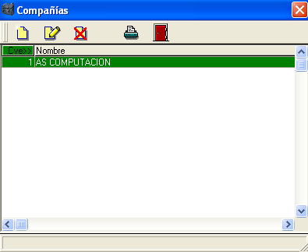
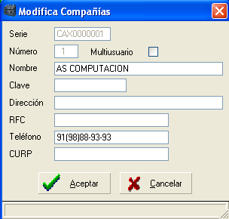

Este módulo crea, borra y cambia datos de las compañías registradas.
Las compañías se identifican por su número, si elige una compañía existente el sistema le da la opción de modificar los datos. Aquí puede borrar tanto períodos como la compañía en sí ( No se puede borrar una compañía con períodos ni la compañía seleccionada ).
Si la compañía no existe el sistema asume que desea crearla. Los datos de cada compañía son:
No. de Serie: El número de serie del programa.
No. de la Compañía: Es el número que identifica a la compañía en el sistema. En este dato esta disponible la Ventana de Archivo de las Compañías registradas a través de la tecla <F2>.
Nombre de la Compañía.
Clave de la Compañía: Existe una correspondencia única entre la Serie, el número y el nombre de la compañía solicite la suya a su distribuidor. (Si lo desea Ud. puede agregar todas las compañías que desee con una económica contraseña global solicite la suya).

Dirección de la compañía.
Registro Federal de Causantes.
Teléfono.

Sección 8.02 Regeneración de Índices

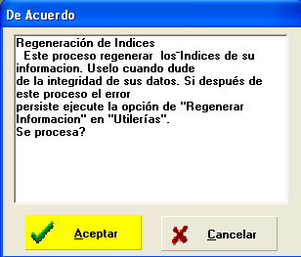

Los Índices de Información son archivos internos que aunque no son sus datos ayudan a la organización y rapidez del sistema estos archivos son construidos en base a sus datos existentes y pueden volverse a crear en cualquier momento.
Existe un mecanismo de protección de sus datos (No de los Archivos Índices) cuando sucede alguna falla electrónica o de suministro de energía que le ahorra tiempo al no necesitar continuamente de sus Copias de Seguridad en los casos mencionados.
Los Archivos Índices pueden entonces "corromperse" y dejar de funcionar como organizadores de la información; Este proceso crea nuevamente dichos archivos.
Ud. debe ejecutar este proceso si nota:
1.- Desaparecen cuentas.
2.- Los reportes de cuentas están desordenados.
3.- Las Ventanas de Archivo no muestran su información completa y organizada.

Si después de este proceso sigue notando errores en su información use la función de Regeneración de Información.

Sección 8.3 Regeneración de Información
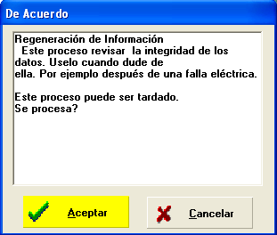

Lamentablemente su información esta sujeta a fallas imponderables (Las fallas de sus discos duros, apagones, etc.) y es posible que su información sea severamente afectada por ellas.
La regeneración de información consiste en revisar la integridad de TODOS sus datos:
1.- Regenera sus Archivos Índices.
2.- Verifica el Catálogo de cuentas:
Que Tengan su Nivel correcto.
Que todas las cuentas de Detalle tengan cuentas Acumulativas.
Que no existan cuentas de Mayor de Detalle.
3.- Que el Saldo Inicial de las Cuentas este Cuadrado.
4.- Que las pólizas tengan fechas correspondientes al período, estén cuadradas y que los asientos sean a cuentas existentes y de detalle.
5.- Actualiza los saldos de las cuentas acumulativas y de todos los meses con la información de los asientos contables.
6.- Si utiliza Cuentas de Flujo hace una regeneración similar a la de las cuentas.
Al final de este proceso el sistema le da un reporte de fallas si existen.
Este proceso puede ser tardado de acuerdo a su cantidad de información.
Después de este proceso Ud. decide si corrige los errores hallados.

Sección 8.4 Borrar Pólizas de un Mes
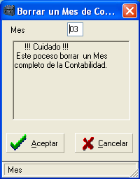
Este proceso borra las Pólizas del mes que Ud. indique, úselo bajo su propio riesgo y conveniencia (Respalde datos del período antes).

Sección 8.5 Asignación Colectiva de Rangos de Cuentas.
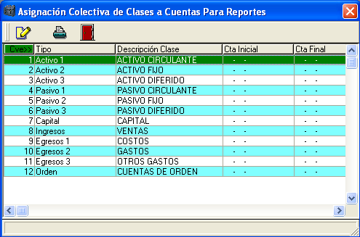

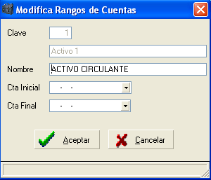

En este módulo se permite cambiar Los Rangos de las Cuentas existentes por segmentos de cuentas.

1.- Tipo Rango.(Teclee el número de Rango de desee cambiar, Del 1 al 12; puede usar la tecla <F2> para consultar La Ventana de Archivo de Rangos).
2.- Descripción.
3.- Cuenta Inicial. (Es la cuenta inicial desde la que se le asignar el Rango, previa confirmación).
4.- Cuenta Final. (Es la cuenta final hasta la que se le asignar el Rango, previa confirmación).
Al terminar los cambios el sistema pregunta por la confirmación que graba los cambios y se requiere de una segunda confirmación para hacer los cambios del Rango en todas los Rangos de cuentas del segmento (No es obligado).

Los Rangos de las cuentas son capturadas en el módulo de Captura de Cuentas y funcionan de la siguiente manera:
Las cuentas de mayor (Nivel 1), necesitan un distintivo para considerarlas como Cuentas de Balance o de Resultados. Como se menciona en La Captura de Cuentas existen 12 Rangos de Cuentas:

De la 1 a la 7 Cuentas de Balance:

Cve Tipo Descripción de el Rango Naturaleza Observ.
--- -------- ----------------------- -------------
1 Activo 1 Activo Circulante + Acreedora
2 Activo 2 Activo Fijo + Acreedora *
3 Activo 3 Activo Diferido + Acreedora *

4 Pasivo 1 Pasivo Circulante - Deudora
5 Pasivo 2 Pasivo Fijo - Deudora *
6 Pasivo 3 Pasivo Diferido - Deudora *

7 Capital Capital o Patrimonio - Deudora

De la 8 a la 11, Cuentas de Resultados:

Cve Tipo Descripción de el Rango Naturaleza
--- --------- ----------------------- ------------
8 Ingresos Ventas - Deudora

9 Egresos 1 Costos + Acreedora
10 Egresos 2 Gastos + Acreedora
11 Egresos 3 Otros Gastos + Acreedora

El Rango 12 es de cuentas de orden.

Los Rangos de las cuentas son el método para generar los Reportes Financieros (Balance General y Estado de Resultados).

El Resultado del Ejercicio(RE) = (8) - ( (9) + (10) + (11) )

Activo = Pasivo + Capital
( (1) + (2) + (3) )= ( (4) + (5) + (6) ) + ( (7) + (RE) )

Observaciones.- Aquellos Rangos con observaciones marcadas con un asterisco (*) son Rangos que se pueden omitir de los cálculos de los Reportes Financieros si se desea, basta con dejar vacío La Descripción del Rango, repito esta opción solo es válida en los Rangos (2), (3), (5) y (6) ya que en algunas empresas no son necesarios los Rangos correspondientes.

El Rango 12 sirve a aquellas cuentas de orden que no intervienen en los
Reportes Financieros.

Sección 8.6 Parámetros del Período.
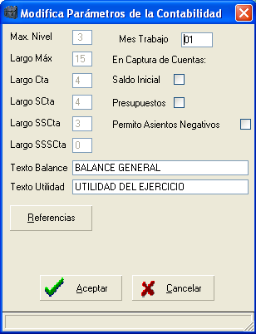
En este módulo se cambian los Parámetros del Período actual. Los datos son (Los datos con un asterisco (*) solo se pueden modificar si no existen cuentas capturadas):

1.- Nivel Ctas (*). Es la cantidad de Niveles que tiene las cuentas.
Mínimo 2.
2.- Largo Cta. (*). Es la longitud del 1er. Nivel de cuentas.
3.- Largo SCta (*). Es la longitud del 2o. Nivel.
4.- Largo SSCta (*). Es la longitud del 3er. Nivel.
5.- Largo SSSCta (*). Es la longitud del 4o. Nivel.
6.- Saldo. Inicial en Ctas. Conteste S o N si desea o No capturar en el módulo de Cuentas el Saldo Inicial del Período de la cuenta.
7.- Captura Presupuestos. Conteste S o N si desea o No capturar en el módulo de cuentas Presupuestos a las cuentas de resultados.
10.- Texto Utilidad.- Es el texto que tendrá en los Reportes Financieros la "Utilidad", "Resultado del Ejercicio", "Aumento de Patrimonio", etc.

Sección 8.7 Aumenta un Nivel.

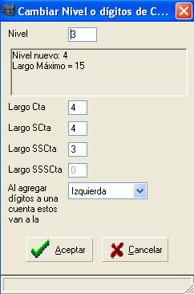

Este módulo le aumenta un nivel a todas las cuentas capturadas. Sirve cuando se haya equivocado en la apreciación de sus Niveles de Cuentas Iniciales. Úselo bajo su propio riesgo.

Sección 8.8 Crear el Siguiente Período.

Este módulo crea el siguiente período (Año) de trabajo, con los datos correspondientes de Actual (Cuentas, Rangos, Saldos, etc.). Para este proceso el sistema pregunta los siguientes datos:

1.- Año del período a crear. El sistema le propone el siguiente año y si existe un período ser borrado y sustituido. Si es el Año 2000 teclee "00".
2.- <T>Todas <S>Solo cuentas de balance. Conteste T si desea que al crear el siguiente período las todas las cuentas tengan como Saldo Inicial del Período el Saldo Final del Período Actual.
Conteste S si dicho Saldo Final solo se traspasar a las cuentas de Balance (Rangos del 1 al 7), este método preserva el balance (Suma en 0s) del Saldo inicial del Período Siguiente poniendo el Resultado del Ejercicio Actual en una cuenta de Rango 7 (Resultado del Ejercicio Anterior) que Ud. decida y que se explica enseguida.
3a.- Resultado del Ejercicio. Cuando Ud. elige la opción "S" en el dato 2
As calcula el estado de resultado del ejercicio actual y lo muestra en este lugar.
3b.- Cta. de Resultado del Ejercicio. Cuenta de detalle existente, de Rango 7 (Capital), donde en el siguiente Período ser puesto como Saldo Inicial el Resultado del Ejercicio Actual.
4.- Conservo Pres. Conteste S o N si desea o No conservar los datos de los Presupuestos.

Sección 8.9 Traspaso de Saldos.

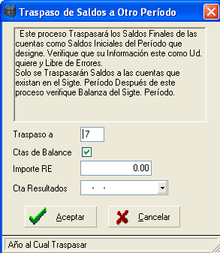
Este módulo sirve para realizar un traspaso de Saldos Finales del Ejercicio Actual como Saldos Iniciales del Siguiente Período que haya sido creado previamente. Este proceso es útil cuando ya ha creado el Siguiente Período Siguiente y necesitó hacer más cambios al período Actual. El proceso pide los siguientes datos para operar:

1.- Traspaso al Período del Año. Conteste el número del período siguiente que debe existir. El año 2000 es igual al "00".
2.- <T>odas o <S>Solo cuentas Balance. Conteste T si desea traspasar todos los Saldos Finales del Período Actual (Todos los Rangos) a los Saldos Iniciales del Período Escogido en el dato 1. Conteste S si desea traspasar los saldos solo de las Cuentas de Balance
(Rangos del 1 al 7) y para preservar el balance de los Saldos Iniciales del Siguiente Período (Ceros) deberá escoger la cuenta donde será puesto el Resultado del Ejercicio Actual como Saldo Inicial en el Período Siguiente en la a continuación se explica.
3a.- Resultado del ejercicio.- Si selecciona "S" en el dato 2, se calcula el Resultado del Ejercicio Actual que será traspasado en la cuenta del dato 3b. En el Siguiente Período.
3b.-Cta. de Resultados del Ejercicio.

Los Niveles de las cuentas deben de coincidir en ambos períodos, las cuentas que no existan en el siguiente período serán dados de alta automáticamente.

Sección 8.10 Cambio de Compañía/Período.

Este proceso le permite cambiarse de Período y/o de Compañía de Trabajo, como si Ud. estuviera entrando de nuevo al Sistema.
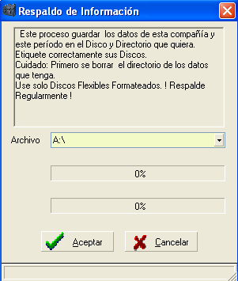
Sección 8.11 Respaldar datos.

Este proceso sirve para respaldar (Copiar) los datos del Período Actual con el objeto de tener una Copia de Seguridad de su información. Úselo regularmente.
El sistema pregunta por la Unidad y el directorio de Respaldo destino de su copia.
Si es necesario le pedirán más de un disco de respaldo. Use discos recién formateados y etiquételos.

Sección 8.12 Restaurar información.
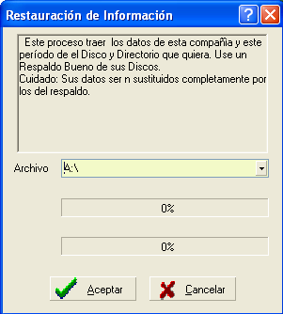

Este proceso sirve para traer la información previamente guardada a través del módulo de "Respaldar información" del "Menú de Utilerías". As pregunta por la unidad y directorio donde esta la información copiada. Cuidado! Este proceso sustituye los datos existentes.

Sección 8.13 Cambiar de Detalle/Acumulativa
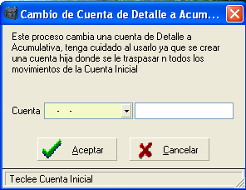

Este proceso le permite cambiar una cuenta de tipo "Detalle" a tipo "A” Acumulativa, moviendo todos sus asientos a la primera cuenta de siguiente nivel, si se puede. Por Ejemplo. Puede cambiar la cuenta 100-001 de detalle a Acumulativa, esto crear la cuenta 100-001-001 sin Nombre y todos los asientos de todas las pólizas con cuenta 100-001 ser n cambiados a la 100-001-001. Esto solo se puede si están disponibles 3 niveles de cuentas y la cuenta escogida es de detalle.

Sección 8.14 Asignación De Contraseña Global

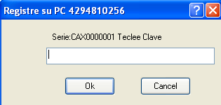

Ud. tiene la opción de registrar su PC para Multicompañías. Esto le da derecho a crear la cantidad de compañías que Ud. quiera. As identifica su Computadora y crea una contraseña única para ella. Ud. solo tiene que anotar esa Identificación y con ella solicitar su contraseña. Esta función es opcional. As en este módulo despliega la identificación de la Computadora y le solicita la Contraseña Global.

9. Preguntas y Respuestas.

¿Cómo creo una compañía nueva?
R. Seleccione Utilerías-> Compañías, y pida “altas” tecleando <Ins>, la clave de la compañía debe ser nueva. La contraseña de la compañía se le dará su proveedor si aplica. Si Ud. No teclea su contraseña As le permitirá una captura limitada de pólizas esperando que esto le dé tiempo de registrar su compañía.

¿Qué es el catálogo estándar de cuentas?
R. Cuando Ud. Crea un nuevo período de la nada As le propone un catalogo de cuentas muy usado que le puede servir como punto de partida para su catálogo final.

